Батыс Қазақстан облысы әкімдігінің 2015 жылғы 23 маусымдағы № 148 "Батыс Қазақстан облысы бойынша мектепке дейінгі тәрбие мен оқыту саласында жергілікті атқарушы органдармен көрсетілетін мемлекеттік қызметтер регламенттерін бекіту туралы" қаулысына өзгерістер енгізу туралы
Күшін жойған
Батыс Қазақстан облысы әкімдігінің 2017 жылғы 29 желтоқсандағы № 338 қаулысы. Батыс Қазақстан облысының Әділет департаментінде 2018 жылғы 22 қаңтарда № 5049 болып тіркелді. Күші жойылды - Батыс Қазақстан облысы әкімдігінің 2020 жылғы 1 маусымдағы № 120 қаулысымен
Ескерту. Күші жойылды - Батыс Қазақстан облысы әкімдігінің 01.06.2020 № 120 қаулысымен (алғашқы ресми жарияланған күнінен бастап қолданысқа енгізіледі).
Қазақстан Республикасының 2001 жылғы 23 қаңтардағы "Қазақстан Республикасындағы жергiлiктi мемлекеттік басқару және өзiн-өзi басқару туралы", 2013 жылғы 15 сәуірдегі "Мемлекеттік көрсетілетін қызметтер туралы" Заңдарын басшылыққа ала отырып, Батыс Қазақстан облысының әкімдігі ҚАУЛЫ ЕТЕДІ:
1. Батыс Қазақстан облысы әкімдігінің 2015 жылғы 23 маусымдағы №148 "Батыс Қазақстан облысы бойынша мектепке дейінгі тәрбие мен оқыту саласында жергілікті атқарушы органдармен көрсетілетін мемлекеттік қызметтер регламенттерін бекіту туралы" (Нормативтік құқықтық актілерді мемлекеттік тіркеу тізілімінде №3963 тіркелген, 2015 жылғы 13 тамызда "Әділет" ақпараттық-құқықтық жүйесінде жарияланған) қаулысына мынадай өзгерістер енгізілсін:
көрсетілген қаулымен бекітілген "Мектепке дейінгі балалар ұйымдарына жіберу үшін мектепке дейінгі (7 жасқа дейін) жастағы балаларды кезекке қою" мемлекеттік көрсетілетін қызмет регламенті осы қаулының қосымшасына сәйкес жаңа редакцияда жазылсын;
көрсетілген қаулымен бекітілген "Мектепке дейінгі білім беру ұйымдарына құжаттарды қабылдау және балаларды қабылдау" мемлекеттік көрсетілетін қызмет регламентінде:

3 - тармақ мынадай редакцияда жазылсын:
"3. Мемлекеттік қызмет көрсетудің нәтижесі: мектепке дейінгі ұйым мен баланың ата-анасының бірі немесе заңды өкілі араcында жасалған шарт негізінде баланы мектепке дейінгі ұйымға қабылдау немесе Стандарттың 10-тармағында белгіленген негіздер бойынша мемлекеттік қызметті көрсетуден бас тарту туралы дәлелді жауап.".
2. "Батыс Қазақстан облысының білім басқармасы" мемлекеттік мекемесі (Ш.М.Қадырова) осы қаулының әділет органдарында мемлекеттік тіркелуін, Қазақстан Республикасы нормативтік құқықтық актілерінің эталондық бақылау банкінде және бұқаралық ақпарат құралдарында оның ресми жариялануын қамтамасыз етсін.
3. Осы қаулының орындалуын бақылау Батыс Қазақстан облысы әкімінің орынбасары Ғ.А.Оспанқұловқа жүктелсін.
4. Осы қаулы алғашқы ресми жарияланған күнінен кейін күнтізбелік он күн өткен соң қолданысқа енгізіледі.
Облыс әкімі | А. Көлгінов
2017 жылғы 29 желтоқсандағы
№ 338
Батыс Қазақстан облысы
әкімдігінің
қаулысына қосымша
2015 жылғы 23 маусымдағы
№148
Батыс Қазақстан облысы
әкімдігінің
қаулысымен бекітілген
"Мектепке дейінгі балалар ұйымдарына жіберу үшін мектепке дейінгі (7 жасқа дейін) жастағы балаларды кезекке қою" мемлекеттік көрсетілетін қызмет регламенті
1. Жалпы ережелер
1. "Мектепке дейінгі балалар ұйымдарына жіберу үшін мектепке дейінгі (7 жасқа дейін) жастағы балаларды кезекке қою" мемлекеттік көрсетілетін қызметі (бұдан әрі – мемлекеттік көрсетілетін қызмет).
Мемлекеттік көрсетілетін қызмет облыстық маңызы бар қаланың, ауданның жергілікті атқарушы органдарымен, кент, ауыл, ауылдық округ әкімдерімен (бұдан әрі - көрсетілетін қызметті беруші) Қазақстан Республикасы Білім және ғылым министрінің 2017 жылғы 11 қазандағы №518 "Мектепке дейінгі тәрбие мен оқыту саласында жергілікті атқарушы органдар көрсететін мемлекеттік қызметтер стандарттарын бекіту туралы" Қазақстан Республикасы Білім және ғылым министрінің 2015 жылғы 7 сәуірдегі №172 бұйрығына өзгерістер енгізу туралы" бұйрығымен бекітілген "Мектепке дейінгі балалар ұйымдарына жіберу үшін мектепке дейінгі (7 жасқа дейін) жастағы балаларды кезекке қою" мемлекеттік көрсетілетін қызмет стандарты (бұдан әрі – Стандарт) негізінде көрсетіледі.
Өтініштерді қабылдау және мемлекеттік көрсетілетін қызметті көрсету нәтижесін беру:
1) көрсетілетін қызметті берушінің кеңсесі;
2) "Азаматтарға арналған үкімет" мемлекеттік корпорациясы" коммерциялық емес акционерлік қоғамы (бұдан әрі – Мемлекеттік корпорация);
3) "электрондық үкімет" веб-порталы: www.egov.kz (бұдан әрі – портал) арқылы жүзеге асырылады.
Мемлекеттік қызмет жеке тұлғаларға (бұдан әрі – көрсетілетін қызметті алушы) тегін көрсетіледі.
Стандарттың 7-тармағына сәйкес бірінші кезекте орын алу құқығы мыналарға беріледі:
1) заңды өкілдері мүгедек болып табылатын балалар;
2) ата-анасының қамқорлығынсыз қалған балалар және жетім балалар;
3) көпбалалы отбасылардан шыққан балалар;
4) ерекше білім беруді қажет ететін балалар.
2. Мемлекеттік көрсетілетін қызмет көрсету нәтижесі: электронды (толық автоматтандырылған) және (немесе) қағаз түрінде.
3. Мемлекеттік көрсетілетін қызмет көрсету нәтижесі кезекке қою туралы хабарлама беру (ерікті нысанда), орын болған жағдайда – мектепке дейінгі ұйымға жолдама беру (ерікті нысанда) немесе Стандартының 10-тармағында белгіленген негіздер бойынша мемлекеттік көрсетілетін қызметті көрсетуден бас тарту туралы дәлелді жауап болып табылады.
Көрсетілетін қызметті берушіге немесе Мемлекеттік корпорацияға жүгінгенде мемлекеттік көрсетілетін қызмет көрсетудің нәтижесі көрсетілетін қызметті берушінің кезектілікті басқарудың арнайы ақпараттық жүйесі арқылы ресімделеді және электронды құжат нысанында көрсетілетін қызметті алушыға жолданады.
Портал арқылы жүгінгенде мемлекеттік көрсетілетін қызмет көрсету нәтижесі көрсетілетін қызметті алушыға көрсетілетін қызметті берушінің уәкілетті тұлғасының электронды цифрлық қолтаңбасымен (бұдан әрі – ЭЦҚ) расталған электронды құжат нысанында "жеке кабинетке" жолданады.
Көрсетілетін қызметті алушы Стандарттың 9- тармағына сәйкес құжаттар топтамасын толық ұсынбаған жағдайда, Мемлекеттік корпорация қызметкері құжаттарды қабылдаудан бас тартады және Стандарттың 2 –қосымшасына сәйкес нысан бойынша құжаттарды қабылдаудан бас тарту туралы қолхат береді.
2. Мемлекеттік көрсетілетін қызмет көрсету процесінде көрсетілетін қызметті берушінің құрылымдық бөлімшелерінің (қызметкерлерінің) іс-қимыл тәртібін сипаттау
4. Мемлекеттік көрсетілетін қызметті көрсету бойынша іс-қимылды бастау үшін негіздеме Стандарттың 9-тармағында көрсетілген қажетті құжаттарды ұсыну болып табылады.
5. Мемлекеттік көрсетілетін қызмет көрсету процесінің құрамына кіретін әрбір рәсімнің (іс-қимылдың) мазмұны, оның орындалу ұзақтығы:
1) көрсетілетін қызметті берушінің кеңсе қызметкері қажетті құжаттар тапсырылған сәттен бастап 5 (бес) минут ішінде оларды қабылдауды, тіркеуді жүзеге асырады және көрсетілетін қызметті берушінің басшысына бұрыштама қоюға жолдайды;
2) көрсетілетін қызметті берушінің басшысы 5 (бес) минут ішінде бұрыштама қояды және құжаттарды көрсетілетін қызметті берушінің жауапты орындаушысына жолдайды;
3) көрсетілетін қызметті берушінің жауапты орындаушысы 10 (он) минут ішінде келіп түскен құжаттарды қарайды, хабарламаны, жолдаманы дайындайды және көрсетілетін қызметті берушінің басшысына қол қоюға жолдайды;
4) көрсетілетін қызметті берушінің басшысы 5 (бес) минут ішінде хабарламаға, жолдамаға қол қояды және кеңсеге жібереді;
5) көрсетілетін қызметті берушінің кеңсе қызметкері 5 (бес) минут ішінде мемлекеттік көрсетілетін қызмет көрсетудің нәтижесін көрсетілетін қызметті алушыға береді.
6. Келесі рәсімді (іс-қимылды) орындауды бастауға негіздеме болатын мемлекеттік көрсетілетін қызмет көрсету бойынша рәсімінің (іс-қимылдың) нәтижесі:
1) кеңсе қызметкерімен көрсетілетін қызметті алушыдан құжаттарды қабылдауы және оларды көрсетілетін қызметті берушінің басшысына беруі;
2) көрсетілетін қызметті беруші басшысымен көрсетілетін қызметті берушінің жауапты орындаушысын тағайындауы және оған көрсетілетін қызметті алушының құжаттарын жолдауы;
3) көрсетілетін қызметті берушінің жауапты орындаушысымен хабарламаны, орын болған жағдайда – мектепке дейінгі ұйымға жолдаманы әзірлеуі;
4) көрсетілетін қызметті беруші басшысымен кезекке қою туралы хабарламаға, орын болған жағдайда – мектепке дейінгі ұйымға жолдамаға немесе Стандартының 10-тармағында белгіленген негіздер бойынша мемлекеттік қызметті көрсетуден бас тарту туралы дәлелді жауапқа қол қоюы;
5) көрсетілетін қызметті берушінің кеңсе қызметкерімен көрсетілетін қызметті алушыға электронды құжат нысанында мемлекеттік көрсетілетін қызмет нәтижесін беруі.
3. Мемлекеттік көрсетілетін қызмет көрсету процесінде көрсетілетін қызметті берушінің құрылымдық бөлімшелерінің (қызметкерлерінің) өзара іс-қимыл тәртібін сипаттау
7. Мемлекеттік көрсетілетін қызмет көрсету процесіне қатысатын көрсетілетін қызметті берушінің құрылымдық бөлімшелерінің (қызметкерлерінің) тізбесі:
1) көрсетілетін қызметті берушінің кеңсе қызметкері;
2) көрсетілетін қызметті берушінің басшысы;
3) көрсетілетін қызметті берушінің жауапты орындаушысы.
8. Мемлекеттік көрсетілетін қызмет көрсету процесінде көрсетілетін қызметті берушінің құрылымдық бөлімшелерінің (қызметкерлерінің) рәсімдері (іс-қимылдары) мен өзара іс-қимылдары реттілігінің толық сипаттамасы, сондай-ақ өзге көрсетілетін қызметті берушілермен өзара іс-қимыл тәртібінің және мемлекеттік қызмет көрсету процесінде ақпараттық жүйелерді қолдану тәртібінің сипаттамасы "Мектепке дейінгі балалар ұйымдарына жіберу үшін мектепке дейінгі (7 жасқа дейін) жастағы балаларды кезекке қою" мемлекеттік көрсетілетін қызмет регламентінің 1-қосымшасына сәйкес (бұдан әрі - Регламент) мемлекеттік көрсетілетін қызмет көрсетудің бизнес-процестерінің анықтамалығында көрсетіледі.
4. Мемлекеттік көрсетілетін қызмет көрсету процесінде Мемлекеттік корпорация және (немесе) өзге де көрсетілетін қызметті берушілермен өзара іс-қимыл жасасу тәртібін, сондай-ақ ақпараттық жүйелерді пайдалану тәртібін сипаттау
9. Мемлекеттік корпорацияға және (немесе) өзге де көрсетілетін қызметті берушілерге жүгіну тәртібін, көрсетілетін қызметті алушының өтінішін өңдеу ұзақтығын сипаттау:
1) көрсетілетін қызметті алушы Стандарттың 1-қосымшасына сәйкес өтінішті және қажетті құжаттарды Мемлекеттік корпорация қызметкеріне береді, ол электрондық кезек ретімен "кедергісіз" қызмет көрсету арқылы операциялық залда жүзеге асырылады (1 минут ішінде);
2) 1-процесс – Мемлекеттік корпорацияның қызметкері мемлекеттік көрсетілетін қызметті көрсету үшін Мемлекеттік корпорацияның ықпалдастырылған ақпараттық жүйесінің автоматтандырылған жұмыс орнына (бұдан әрі – Мемлекеттік корпорацияның ЫАЖ АЖО) логинді және парольді енгізуі (авторландыру процесі) (1 минут ішінде);
3) 2-процесс – Мемлекеттік корпорация қызметкері мемлекеттік көрсетілетін қызметті таңдайды, экранға мемлекеттік көрсетілетін қызметті көрсету үшін сұраныс нысаны шығады және Мемлекеттік корпорация қызметкері көрсетілетін қызметті алушының немесе көрсетілетін қызметті алушының сенімхат бойынша өкілінің (нотариалды куәландырылған сенімхаттың болуы қажет, басқалай куәландырылған сенімхаттың мәліметтері толтырылмайды) мәліметтерін енгізуі (1 минут ішінде);
4) 3-процесс – электрондық үкімет шлюзі (бұдан әрі - ЭҮШ) арқылы жеке тұлғалардың мемлекеттік деректер қорына (бұдан әрі – ЖТ МДҚ) көрсетілетін қызметті алушының мәліметтері туралы, сондай-ақ бірыңғай нотариалдық ақпараттық жүйесіне (бұдан әрі - БНАЖ) көрсетілетін қызметті алушы өкілінің сенімхат мәліметтері туралы сұрау жолдануы (1 минут ішінде);
5) 1-шарт - ЖТ МДҚ-да көрсетілетін қызметті алушы мәліметтерінің және БНАЖ-да сенімхат мәліметтерінің болуының тексерілуі (1 минут ішінде);
6) 4-процесс –ЖТ МДҚ-да көрсетілетін қызметті алушы мәліметтерінің немесе БНАЖ-да сенімхат мәліметтерінің болмауына байланысты мәліметтерді алу мүмкіндігінің жоқтығы туралы хабарлама қалыптастыру (1 минут ішінде);
7) 5-процесс – Мемлекеттік корпорация қызметкерінің ЭЦҚ-мен куәландырылған (қол қойылған) электрондық құжаттарды (көрсетілетін қызметті алушының сұранысын) ЭҮШ арқылы электрондық үкіметтің аймақтық шлюзінің автоматтандырылған жұмыс орнына (бұдан әрі – ЭҮАШ АЖО) жолдау (1 минут ішінде).
10. Әрбір рәсімнің (іс-қимылдың) ұзақтығын көрсете отырып, Мемлекеттік корпорация арқылы мемлекеттік көрсетілетін қызметті көрсету нәтижесін алу процесін сипаттау:
1) 6-процесс - электрондық құжатты ЭҮАШ АЖО-нда тіркеу (2 минут ішінде);
2) 2-шарт – көрсетілетін қызметті беруші көрсетілетін қызметті алушы ұсынған қызмет көрсетуге негіз болып табылатын, Стандартта көрсетілген құжаттардың сәйкестігін тексеруі (өңдеуі) (2 минут ішінде);
3) 7-процесс – көрсетілетін қызметті алушының құжаттарында кемшіліктердің болуына байланысты сұратылып отырған қызметтен бас тарту туралы хабарламаны қалыптастыру (2 минут ішінде);
4) 8-процесс – көрсетілетін қызметті алушы Мемлекеттік корпорация қызметкері арқылы ЭҮАШ АЖО-нда қалыптастырылған мемлекеттік көрсетілетін қызметтің нәтижесін алуы (2 минут ішінде).
Мемлекеттік корпорация арқылы мемлекеттік қызмет көрсетуге тартылған ақпараттық жүйелердің функционалдық өзара іс-қимыл диаграммасы осы Регламенттің 2-қосымшасында көрсетілген.
11. Портал арқылы мемлекеттік көрсетілетін қызмет көрсету кезінде жүгіну тәртібін және көрсетілген қызметті беруші мен көрсетілетін қызметті алушының рәсімдерінің (іс-қимылдардың) реттілігін сипаттау:
1) көрсетілетін қызметті алушы жеке сәйкестендіру нөмірінің (бұдан әрі - ЖСН) және парольдің (порталда тіркелмеген қызмет алушылар үшін іске асырылады) көмегімен порталға тіркеледі;
2) 1-процесс – мемлекеттік көрсетілетін қызметті алу үшін порталда көрсетілетін қызметті алушының ЖСН және паролін (авторландыру процесі) енгізуі;
3) 1-шарт – порталда ЖСН және пароль арқылы тіркелген көрсетілетін қызметті алушы мәліметтерінің дұрыстығын тексеру;
4) 2-процесс - көрсетілетін қызметті алушының мәліметтерінде кемшіліктердің болуына байланысты порталда авторландырудан бас тарту жөнінде хабарламаның қалыптасуы;
5) 3-процесс – көрсетілетін қызметті алушының осы регламентте көрсетілген мемлекеттік көрсетілетін қызметті таңдауы, экранға мемлекеттік қызметті көрсету үшін сұраныстың нысанын шығаруы және көрсетілетін қызметті алушының нысанды оның құрылымы мен үлгі талаптарын ескере отырып толтыруы (мәліметтерді енгізу), Стандарттың 9-тармағында көрсетілген қажетті құжаттардың электрондық түрдегі скан-көшірмелерін әскери қызметкердің немесе арнаулы мемлекеттік орган қызметкерінің жұмыс орнынан берілген, мөр басылған және уәкілетті тұлғаның қолы қойылған анықтамалар (бар болғанда) (берілген күннен бастап күнтізбелік 10 күн ішінде жарамды); ерекше білім беру қажеттілігі бар балалар үшін психологиялық-медициналық-педагогикалық консультация қорытындысын (бар болғанда) сұраныс нысанына жалғауы, сондай-ақ сұранысты куәландыру (қол қою) үшін көрсетілетін қызметті алушының ЭЦҚ тіркеу куәлігін таңдауы;
6) 2-шарт – порталда ЭЦҚ тіркеу куәлігінің қолданылу мерзімін және қайтарып алынған (күші жойылған) тіркеу куәліктерінің тізімінде жоқтығын, сондай-ақ бірдейлендіру мәліметтерінің (сұраныста көрсетілген ЖСН және ЭЦҚ тіркеу куәлігінде көрсетілген ЖСН арасындағы) сәйкестігін тексеру;
7) 4-процесс – көрсетілетін қызметті алушының ЭЦҚ түпнұсқалығының расталмауына байланысты сұратылып отырған мемлекеттік көрсетілетін қызметтен бас тарту туралы дәлелді хабарламаны қалыптастыру;
8) 5-процесс – көрсетілетін қызметті берушінің сұранысын өңдеу үшін ЭҮШ арқылы көрсетілетін қызметті алушының ЭЦҚ-мен куәландырылған (қол қойылған) электрондық құжаттарды (көрсетілетін қызметті алушының сұранысы) ЭҮАШ АЖО-ға жолдауы;
9) 3-шарт - көрсетілетін қызметті беруші көрсетілетін қызметті алушының Стандарттың 9-тармағында көрсетілген мемлекеттік көрсетілетін қызмет көрсетуге негіз болатын жалғаған құжаттарының сәйкестігін тексереді;
10) 6-процесс – көрсетілетін қызметті алушының құжаттарында кемшіліктердің болуына байланысты сұратылып отырған мемлекеттік көрсетілетін қызметтен дәлелді бас тарту туралы хабарламаны қалыптастыру және Стандарттың 2-қосымшасына сәйкес нысан бойынша құжаттарды қабылдаудан бас тарту туралы қолхат береді;
11) 7-процесс - көрсетілетін қызметті алушы порталда қалыптастырылған мемлекеттік көрсетілетін қызметтің нәтижесін (электрондық құжат түріндегі хабарлама) алуы. Мемлекеттік қызметті көрсету нәтижесі көрсетілетін қызметті алушының "жеке кабинетіне" көрсетілетін қызметті берушінің уәкілетті тұлғасының ЭЦҚ-мен куәландырылған электрондық құжат нысанында жолданады.
Портал арқылы мемлекеттік көрсетілетін қызмет көрсету кезінде ақпараттық жүйелердің функционалдық өзара іс-қимылдарының диаграммасы осы Регламенттің 3-қосымшасында көрсетілген.
12. Көрсетілетін қызметті берушінің және (немесе) олардың лауазымды адамдарының мемлекеттік көрсетілетін қызмет көрсету мәселелері бойынша шешімдеріне, әрекеттеріне (әрекетсіздігіне) шағымдану Стандарттың 3-тарауға сәйкес жүзеге асырылады.
"Мектепке дейінгі балалар
ұйымдарына жіберу үшін
мектепке дейінгі жастағы
(7 жасқа дейін) балаларды
кезекке қою" мемлекеттік
көрсетілетін қызмет
регламентіне1-қосымша
"Мектепке дейінгі балалар ұйымдарына жіберу үшін мектепке дейінгі жастағы (7 жасқа дейін) балаларды кезекке қою" мемлекеттік көрсетілетін қызметін көрсетудің бизнес-процестерінің анықтамалығы - мемлекеттік көрсетілетін қызмет көрсетудің басталуы немесе аяқталуы;

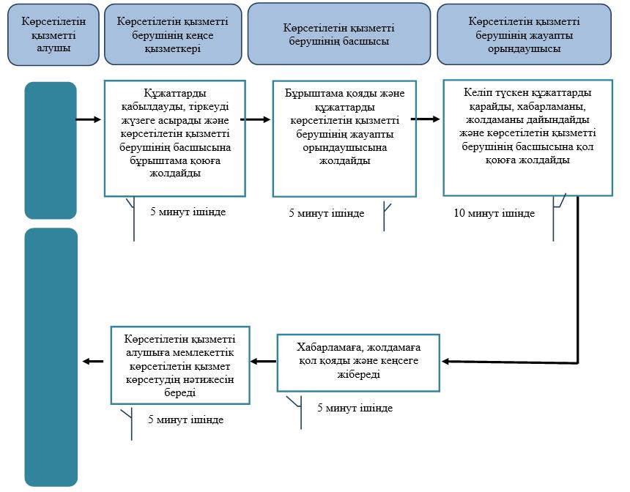

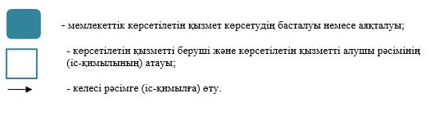

"Мектепке дейінгі балалар
ұйымдарына жіберу үшін
мектепке дейінгі жастағы
(7 жасқа
дейін) балаларды кезекке қою"
мемлекеттік көрсетілетін қызмет
регламентіне 2-қосымша
Мемлекеттік корпорация арқылы мемлекеттік көрсетілетін қызметті көрсетуге тартылған ақпараттық жүйелердің функционалдық өзара іс-қимыл диаграммасы

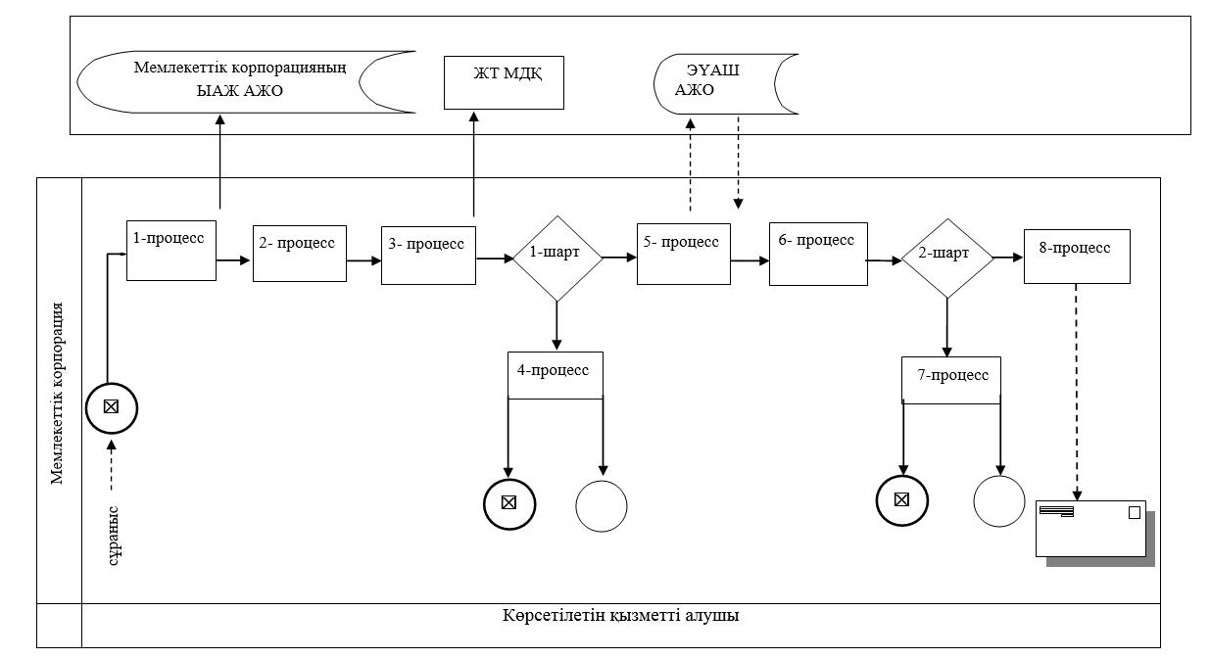

Мектепке дейінгі балалар
ұйымдарына жіберу
үшін мектепке дейінгі жастағы
(7 жасқа дейін)
балаларды кезекке қою"
мемлекеттік көрсетілетін
қызмет регламентіне 3-қосымша
Портал арқылы мемлекеттік көрсетілетін қызметті көрсетуге тартылған ақпараттық жүйелердің функционалдық өзара іс-қимыл диаграммасы

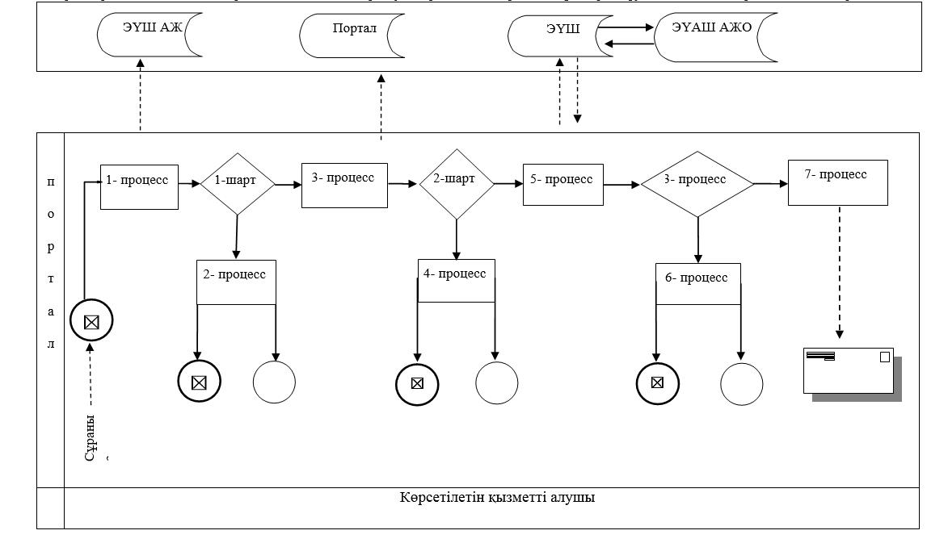

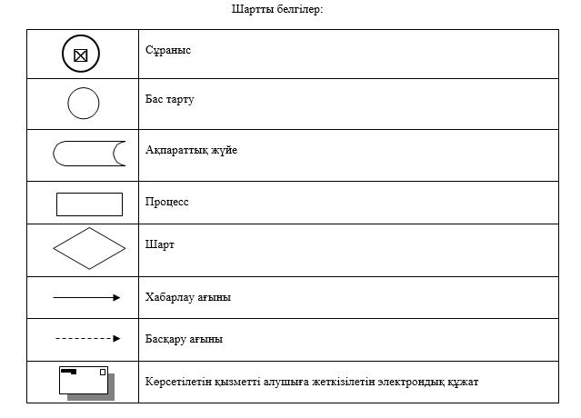

© 2012. Қазақстан Республикасы Әділет министрлігінің «Қазақстан Республикасының Заңнама және құқықтық ақпарат институты» ШЖҚ РМК

